**Esercitazione sulle reti di Petri**

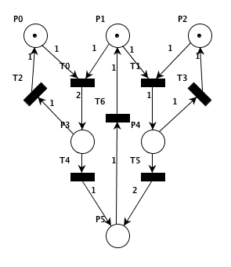

**Esercizio 1**

Data la rete di Petri in figura e la marcatura iniziale riportata, rispondere alle seguenti domande.

1. Quali transizioni sono abilitate?
2. Esistono transizioni in conflitto?
3. Esistono attività concorrenti?
4. Quali sequenze sono possibili?
5. Esiste una sequenza in cui una sottosequenza di scatti si ripete all’infinito?
6. Esistono sequenze finite che portano a stati in cui nessuna transizione è abilitata?
7. Se sì, riportare almeno una marcatura finale.

**Esercizio 2**

Modellare attraverso una rete di Petri il seguente sistema.

Un sistema di produzione si basa su 3 linee di produzione e 1 assemblatore. Le 3 linee di produzione producono pezzi rispettivamente di tipo A, B e C. L’assemblatore costruisce 1 assemblato con 2 pezzi A, 1 B e 3 C. L’assemblato viene poi messo in un contenitore temporaneo. Da qui, un braccio meccanico ne sposta uno alla volta nel magazzino.

Facoltativo: modellare la capacità massima di 10 assemblati del contenitore temporaneo.